Secretaria Municipal de Educação
E.M.E.B. Professor Vitoldo Alexandre Czech
Diretora: Lucélia Aparecida Gabrielli
Assessora Pedagógica: Maria Claudete T. Gervásio
Assessora Administrativa: Rosane Eva Bucco
Professora: Gislaine Guindani
Disciplina: PROSEDI
Data: 22/06/20
Turma: 1° ano vespertino

SEQUÊNCIA DIDÁTICA: ALFABETIZAÇÃO DIVERTIDA
NA AULA DE PROSEDI DESSA SEMANA VAMOS REALIZAR UMA ATIVIDADE LÚDICA SOBRE ADIÇÃO.
ATRAVÉS DESSA BRINCADEIRA A CRIANÇA VAI REALIZAR AS ADIÇÕES DE UMA MANEIRA DIVERTIDA.
1° PASSO: EM UMA FOLHA DESENHAR UM CÍRCULO, DIVIDINDO EM OITO PARTES. EM CADA PARTE ESCREVER UM NÚMERO, NO MEIO COLOCAR O SINAL DA ADIÇÃO.

2° PASSO: POSICIONAR UM LÁPIS ENCIMA DO SINAL DE ADIÇÃO E GIRAR DEVAGAR, OBSERVAR QUAIS OS NÚMEROS QUE SÃO INDICADOS PELO LÁPIS E ORGANIZAR AS CONTINHAS OBSERVE OS EXEMPLOS:
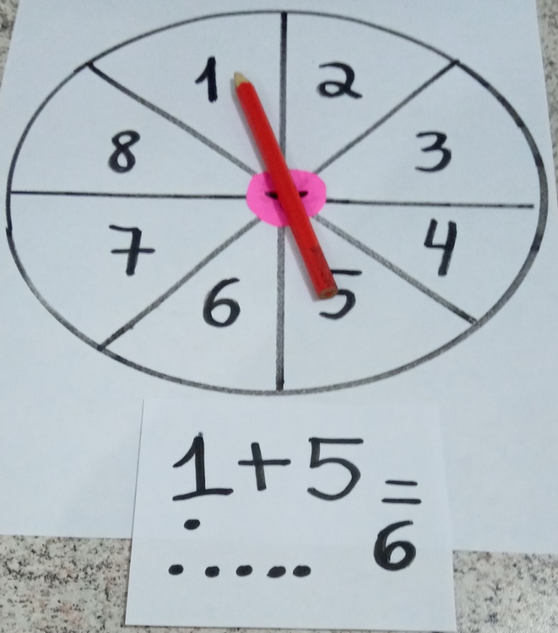
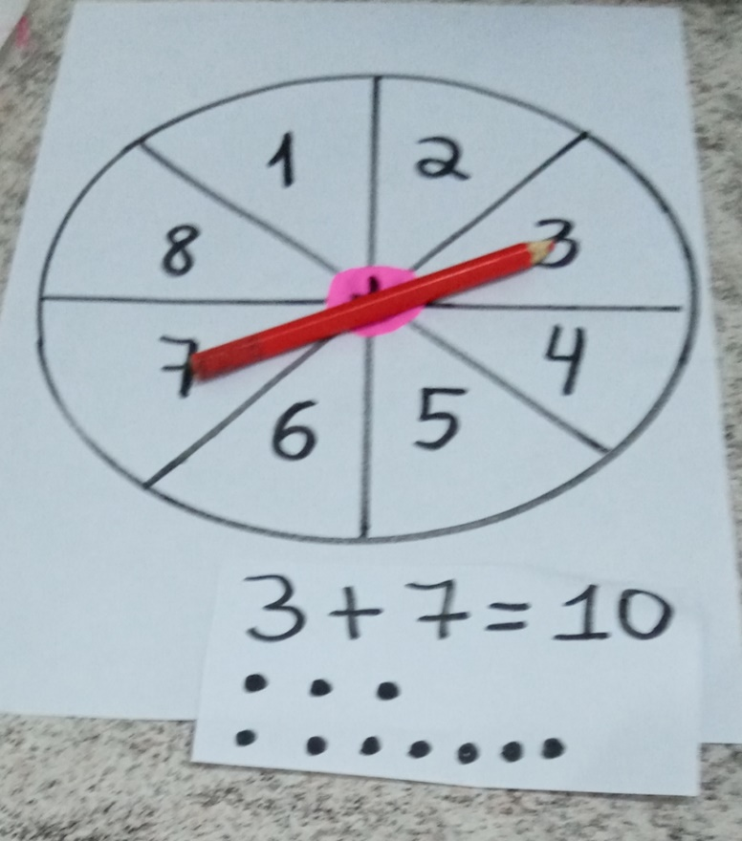

BOA ATIVIDADE!

